

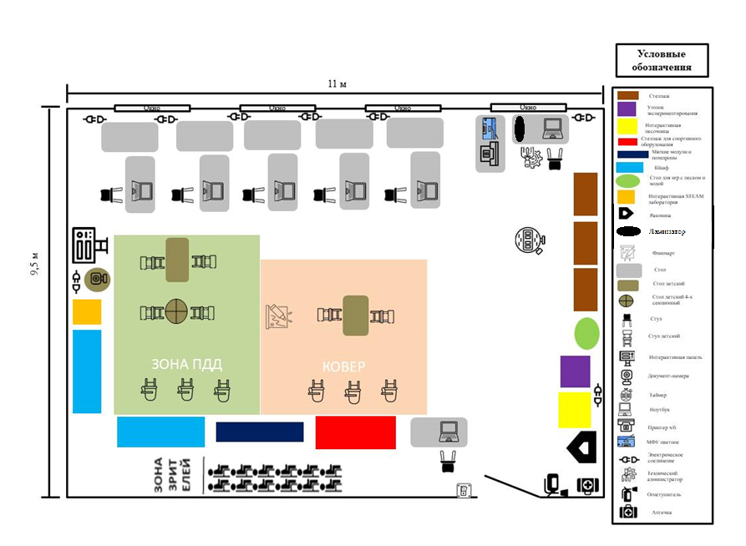

ПЛАН ЗАСТРОЙКИ
по компетенции «Дошкольное воспитание»
Регионального этапа Чемпионата по профессиональному мастерству «Профессионалы»
Ивановская область
(регион проведения)

2025 г.

Конкурсная площадка

Комната конкурсантов

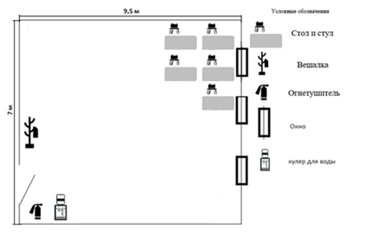

Комната экспертов и главного эксперта

